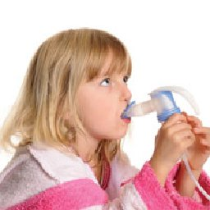В переводе с греческого «бронхиальная астма» означает «тяжелое дыхание», «удушье». Основным признаком ее являются приступы удушья – при этом выдох сделать труднее, чем вдох. Удушье – это реакция бронхов астматика на различные раздражители. Бронхиальная астма может быть вызвана как внешними, так и внутренними причинами.

*Бронхиальная астма* – одно из самых распространенных и тяжелых аллергических заболеваний, входящее в так называемую «большую тройку аллергических болезней». Заболеваемость данной патологией растет с каждым годом. В настоящее время от 5% до 10% всего населения имеют бронхиальную астму той или иной степени тяжести.

Если у Вас астма, Вы должны уметь заботиться о своем здоровье для этого вместе с врачом составьте индивидуальный план лечения, который бы устраивал Вас обоих.

* Расскажите своему врачу обо всех лекарственных препаратах, которые Вы принимаете по поводу других заболеваний, так как некоторые лекарства могут ухудшать течение астмы.
* Следуйте разработанному вместе с врачом индивидуальному плану лечения и регулярно приходите к своему врачу для контрольного обследования.
* Научитесь правильно принимать свои лекарственные препараты. Попросите врача научить Вас правильной технике ингаляций. Это чрезвычайно важно, так как в случае неправильного выполнения ингаляции в Ваши дыхательные пути может поступить недостаточное количество лекарственного препарата.
* Если Вы плохо переносите прием противоастматических препаратов, сообщите об этом врачу.

Вы должны выяснить, что провоцирует появление симптомов и приступов астмы. После этого необходимо избегать или уменьшить контакт с этими факторами.

* Если Вы реагируете на частички кожи животных, не держите животных в доме или не пускайте их в спальню.
* Не курите и не позволяйте другим людям курить в Вашем доме.
* Если Вы реагируете на пыльцу, старайтесь оставаться в помещении с работающим кондиционером в период цветения растений.
* Для удаления клещей домашней пыли следует раз в неделю стирать постельное белье, просушивать и пылесосить одеяла, подушки и мягкие игрушки в горячей воде. Можно также надеть пыленепроницаемые чехлы на матрацы и подушки. Уберите из дома все ковры.
* Если Вы реагируете на холодный воздух, дышите через шарф при выходе на улицу в холодное время года.
* Если симптомы астмы появляются при занятиях спортом или при повседневной нагрузке, например, при подъеме по лестнице, необходимо вместе с Вашим врачом подобрать лечение, которое бы позволило Вам вести активный образ жизни и не испытывать симптомов астмы. Физическая активность имеет очень большое значение для Вашей жизни.
* При аллергии на сульфиты Вам следует избегать пищевых продуктов (сухофрукты) или напитков (вино), содержащих сульфиты.

[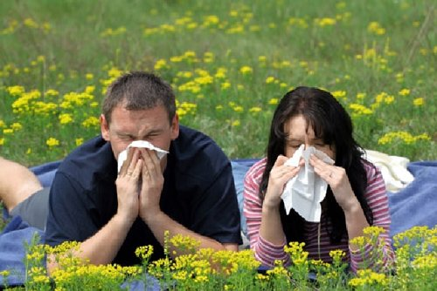](http://stolbcy.edu.minskregion.by/gallery/104/5-05-2015-5.jpg)Будьте внимательны, чтобы не пропустить первые признаки развития приступа бронхиальной астмы.

* Обращайте внимание на симптомы астмы (кашель, хрипы, "заложенность" грудной клетки и затрудненное дыхание) и используйте назначенный Вам врачом препарат для быстрого облегчения симптомов.
* Для оценки астмы в динамике пользуйтесь пикфлоуметром.

Если астма вышла из-под контроля, важно понять это как можно раньше, чтобы обратиться к врачу, который изменит регулярную поддерживающую терапию. Об ухудшении течения астмы свидетельствуют следующие признаки:

* Симптомы астмы появляются чаще, чем обычно.
* Симптомы астмы более тяжелые, чем обычно.
* Астма беспокоит Вас по ночам и нарушает сон.
* Вам приходится пропускать работу или учебу из-за астмы.
* Ваша пиковая скорость выдоха ниже нормы, или в течение дня отмечаются выраженные колебания скорости выдоха.
* Вы считаете, что Ваши противоастматические препараты стали Вам помогать намного хуже, чем раньше.
* Вам приходится чаще, чем раньше, пользоваться Вашим препаратом для быстрого облегчения симптомов (препаратом "спасательной" терапии). Запомните: ежедневная потребность в препарате для быстрого облегчения симптомов астмы указывает на отсутствие контроля над заболеванием.
* Из-за астмы Вам приходится вызывать "скорую помощь" или приходить на незапланированный визит к врачу. При дальнейшем ухудшении Вам даже может потребоваться госпитализация.

Своевременная диагностика и терапия бронхиальной астмы – это основной и главенствующий принцип профилактики.  Только благодаря ему можно избежать прогрессирования болезни и исключить тяжелые приступы удушья.

С тяжелыми приступами самому больному не справиться. Тут требуется квалифицированная помощь. Для этого используют медикаментозные, и немедикаментозные методы. Среди последних: дыхательные упражнения, массаж грудной клетки и даже психотерапия.

Постарайтесь не болеть ОРВИ, закаляйтесь, чаще бывайте на свежем воздухе, сон на свежем воздухе тоже очень полезен, и не забывайте о профилактическом приеме витаминов, откажитесь от вредных привычек.

Совокупность всех мер, направленных на предупреждение или устранение заболевания всегда дает наилучший эффект, чем их применение по отдельности.

*фельдшер-валеолог*

*отдела общественного здоровья Жанна Александрова*